江苏省大丰市万盈二中2014届九年级中考物理复习《滑轮组》例题和练习题

【知识要点】
1．滑轮组：
（1）定义：定滑轮、动滑轮组合成滑轮组。
（2）特点：使用滑轮组既能省力又能改变动力的方向
2．理想的滑轮组：（不计轮轴间的摩擦和动滑轮的重力）
（1）拉力：F=1/n G；
（2）只忽略轮轴间的摩擦，则拉力F=1/n (G_{物}+G_{动}) 。
（3）绳子自由端移动距离：S_{F}(或v_{F})=n倍的重物移动的距离S_{G}(或v_{G})
【例题1】
1．同一物体沿相同水平地面被匀速移动，如下图所示，拉力分别为F_{甲}、F_{乙、}、F_{丙}，不计滑轮与轻绳间的摩擦，比较它们的大小，则（ ）
A．F_{甲}＜F_{乙、}＜F_{丙} B．F_{甲}＞F_{乙、}＞F_{丙} C．F_{甲＞}F_{乙、}＝F_{丙} D．F_{甲}＝F_{乙、}＞F_{丙}
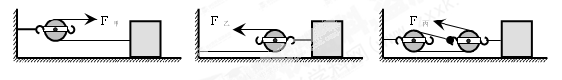
2.在图7中，甲、乙两个滑轮组都是由相同的滑轮组合而成。如图丙：大轮重10N，小轮重5N，连杆重1N。先后用甲、乙两种方式提起同样重的物体（G=500N ），如果忽略摩擦力和绳的重力，则下列说法正确的是
A．F₁=129N F₂=133N
B．F₁=129N F₂=129N
C．F₁=133N F₂=133N
D．F₁=133N F₂=129N
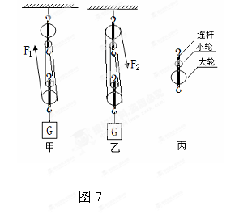

【练习】

3．如图6所示，物体做匀速直线运动，拉力F=60N，则物体受到的摩擦力是（ ）
A．60N B．120N C．20N D．180N
4．将两个滑轮装配成图15的样子，用力F拉动绳端时，物体会向___________移动。其中A是_________滑轮，B是_________滑轮。如果物体重力为150N，物体受到的摩擦力是物体重力0.2倍，用力F拉动绳端使物体做匀速直线运动，则拉力F＝_________N
5．在水平桌面上放一个200N的重物，现用如图26所示装置将物体匀速拉动，物体与桌面的摩擦力是48N，不考虑滑轮重力和滑轮与绳间摩擦，水平拉力 F为___________N 。若绳子自由端移动速度为0.6m/s，则物体移动速度为_______________。
[来源:学&科&网] 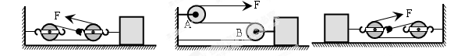
6．如图27所示，滑轮重及滑轮转动时的摩擦均不计。向上拉绳的速度是1.2m／s，拉绳的力F是9N。由此可知（ ）。
A．物重是27N，物体的速度是0.4m／s．B．物体受到的摩擦力是27N，物体的速度是0.4m／s
C．物重是18N，物体的速度是0.6m／s．D．物体受到的摩擦力是18N，物体的速度是0.6m／s
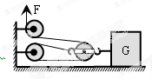
7．如图所示，水平桌面上放一重100 N的物体A，A与桌面的摩擦力为40 N， 当用力F拉绳子的自由端使A匀速运动时，拉力F的大小为(不计滑轮摩 擦及重力)( )
A．20 N B．50 N C．60 N D．70 N
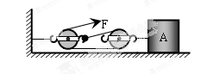
8．使用如图9所示的装置来提升物体时，既能省力又能改变力的方向的装置是：（ ）
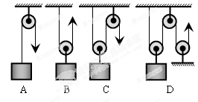
9．如图1，分别用不同的滑轮或滑轮组匀速提起重为1800N的物体时，则F₁＝____________Ｎ，F₂＝__________Ｎ，F₃＝__________Ｎ，F₄＝__________Ｎ。
10．如图5所示，用四个滑轮组分别提起重力为G的物体。如果不计摩擦和动滑轮的重力，那么拉绳子的四个力F₁、F₂、F₃、F₄的大小分别是（ ）
A．G/2、G/3、G/4、G/3 B．G/3、G/3、G/4、G/4
C．G/2、G/2、G/3、G/3 D．G/2、G/2、G/4、G/2
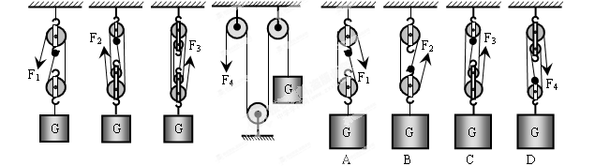
11．如图13所示，人对绳的自由端拉力Ｆ都相等，且物体都处于静止状态，不计滑轮重和摩擦，比较四个物体中重力最大的是（ ）
A．G₁ B．G₂ C．G₃ D．G₄
12．用如图所示的装置提升同一物体，在滑轮重及摩擦不计的情况下，最省力的是（ ）
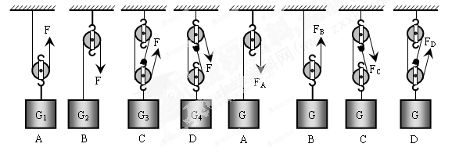
13．如图2所示，滑轮组下端吊一重物，物重为120Ｎ，若不计滑轮重、绳重与摩擦，则拉力Ｆ为____________Ｎ．
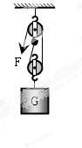
14．如图2所示，物重为250 N，每个滑轮重50 N，当物体被匀速提起时，加在绳子自由 端的拉力F为_________N，当物体上升2 m，则绳子自由端在竖直方向移动了_________m.
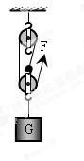
15．如图所示的滑轮组，不计拉线质量及滑轮转动摩擦。重物G=100N，每一个滑轮重20N。拉力F为__________N时，恰能让重物G匀速上升。若重物G能以0.1m/s的速度匀速上升，则绳自由端向上运动速度为__________m/s。
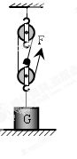
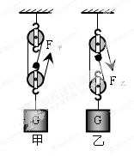
16．如图28甲、乙两个滑轮组，它们吊着的物体重都是G，滑轮重及摩擦均不计。当绳端拉力分别为F_{甲}和F_{乙}时，物体匀速上升。则F_{甲}与F_{乙}之比是（ ）。
A．l∶l． B．2∶3． C．3∶2． D．4∶5．

17．如图14所示，滑轮本身重及摩擦均可忽略不计，若Ｆ₁∶Ｆ₂＝2∶3，则两重物的质量ｍ₁与ｍ₂之比是_______．
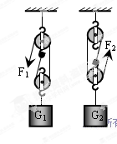

18．看图10甲和乙．如果摩擦不计，动滑轮重不计，G＝300N，则图甲中的拉力F_{甲}＝_______N，图乙中的拉力F_{乙}＝_______N；如果摩擦不计，动滑轮重是30N，G＝300N，则F_{甲}＝_______N，F_{乙}＝_______N。
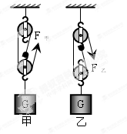
19．用如图所示的滑轮组提升物体，以及已知物体重200N，物体匀速上升1m，不计滑轮组重及摩擦，则：（ ）
A．拉力为80N B．拉力为40N；
C．绳的自由端拉出4m D．绳的自由端拉出1m。
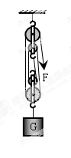
20．用如图23所示的滑轮组提升重物，摩擦不计，当物重G=1600N、拉力F为450N时，可使物体匀速上升。求：
（1）当拉绳的速度为多大时，可使重物以0.5m／s的速度匀速上升；
（2）当被提起的物体重为G′＝2600N时，拉力F′为多大可以使物体匀速上升。
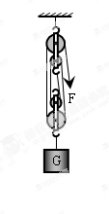

21．利用图24的滑轮组起吊物体，摩擦不计。物重G＝400N。当拉力F为140N时，可使物体以0.5m／s的速度匀速上升。想想看，根据这些条件，你能求出哪些物理量，并把它们一一求出来。
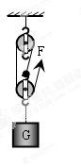
22．如图17所示装置，滑轮A重40N，滑轮B、C各重20N，重物G=200N。求：不计拉线质量及滑轮转动摩擦影响，绳自由端在力F作用下，恰能以60mm/s向下运动，则力F的大小是多少？重物G在1min内能上升多少距离？（绳子足够长）
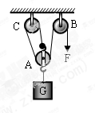
23．一辆汽车不慎陷入公路旁的泥地中，采用如图16所示的滑轮组装置将汽车拉回到公路上。已知汽车的重力为3×14⁴N，拉绳子的力为900N，绳端向前运动4.5m时，汽车受阻力是多少？汽车向前移动了多少？

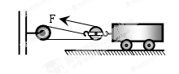
24．如图所示装置中，A物重100N，B物重10N.在B物作用下，A物在水平面上做匀速直线运动（不计滑轮重及轮与轴之间的摩擦）。问：
(1)A物受到的摩擦力多大？
(2)如在A物上加一个水平向左的拉力，使B物以0.5m/s的速度匀速上升，求拉力的大小和4s内A物运动的距离.
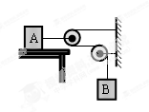
25．电气化铁路的高压输电线，无论在严冬还是盛夏都要绷直，才能使高压线与列车的电极接触良好，这就必须对高压线施加恒定的拉力。为此，工程师设计了如左图所示的恒拉力系统，其简化原理图如右图所示。实际测量得到每个水泥块的体积为1.5×10⁻² m³，共悬挂20个水泥块。已知水泥块的密度为2.6×103kg/m³，g取10N/ kg
（1）请指出图中的动滑轮、定滑轮；
（2）每个水泥块的重力是多少？
（3）滑轮组对高压线的拉力是多大？
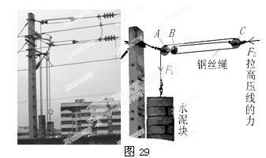
26．如图是人们利用滑轮组工作的情景。使用该机械的好处是：即能 ；又能 。
27．使用滑轮组时，滑轮组用几段绳子吊着物体，提重物所用的力就是物重的_________。在图3中，动滑轮和所挂的重物的总重是500牛，则所用的拉力F大小是____________ N。
28．用图4示的滑轮组匀速提升600N的重物时，人手实际需提供的拉力应该是（ ）
A．小于200N B．等于200N C．大于200N D．大于300N
29．用如图8所示的两种方法把相同的重物提高相同的高度，甲、乙两图的动滑轮重力相同，不计绳重及机械摩擦，图甲中人的拉力F₁________图乙中人的拉力F₂(填“大于”、“等于”或“小于”)。
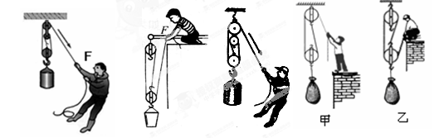
30．如图18所示滑轮组，正方体A在水平地面上处于静止状态，已知A的边长为1分米，密度为 千克/米³，动滑轮总重为2牛，若使A对水平地面产生600帕的压强，作用在绳端的拉力F为（忽略摩擦和绳重，g＝10牛/千克）（ ）[来源:Z|xx|k.Com]
A．4牛 B．5牛 C．1牛 D．22牛

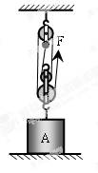

31．如图19所示，动滑轮重为50N，若绳重和摩擦不计，人对绳子的拉力是260N，则物体的重是 N；若重物上升的高度是0.2m，则绳子自由端下降 m。
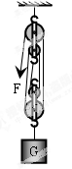
32．用如图20所示的滑轮组提升物体，以及已知物体重200牛，物体匀速上升1米，不计滑轮组重及摩擦，则：（ ）
A．拉力为50牛 B．拉力为40牛；
C．绳的自由端拉出4米 D．绳的自由端拉出1米。
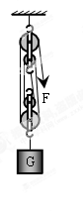
33．用如图21所示滑轮组提起重物，不计动滑轮自重和摩擦，若拉力F为50N，则物重G为
N，若绳子的自由端向上拉0.6m，则重物升高 m。

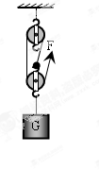
34．如图22所示的滑轮组，不计拉线质量及滑轮转动摩擦。重物G=100N，每一个滑轮重20N。当绳自由端拉力F竖直向上大小为30N时，重物G对地面的压力为______________N。拉力F为__________N时，恰能让重物G匀速上升。若重物G能以0.1m/s的速度匀速上升，则绳自由端向上运动速度为__________m/s。
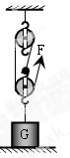
35．家用的手摇晾衣架如图所示，它实际是由定滑轮和动滑轮组成的滑轮组。假设衣服和晾衣架的总重为100N，则静止时绳子自由端的拉力为（不计动滑轮重及摩擦）（ ）
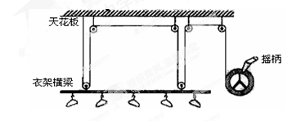
A．100N
B．50N
C．25N
D．20N

36．如图14所示为一种手摇升降晾衣架示意图它由4个定滑轮和两个动滑轮组成，绳子的尾端绕在一个固定在墙壁的旋轮上，旋转摇柄可以使晾衣架升降假设在升降过程中衣架横梁保持水平，请回答下列问题：
(1)假设衣服和晾衣架(含动滑轮)等的总重是50N，则静止时绳子拉力是_______N；(各种摩擦力忽略不计)
(2)要使衣架横梁上升1m，则绕进旋轮上的绳子长度是_______m；
(3)通过增加滑轮，可以使此装置更省力，请你在答卷上画出正确的绕线方法。
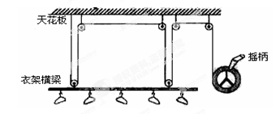
37．关于滑轮组的叙述，较全面的是( )
A．一定省力，又能改变力的方向
B．一定省力，但不能改变力的方向
C．有时既能省力，又能改变力的方向，有时可以省力，但不能改变力的方向
D．肯定可以改变力的方向，省力与否要具体分析
38．用“一动、一定”组成的滑轮组来匀速提升重物时，所需要的力与不使用滑轮组直接提升重物时相比较，最多可省 （ ）
A．1/3的力 B．1/2的力 C．2/3的力 D．3/4 的力
39．用某滑轮组提升重物，已知重物和动滑轮的总重由5段绳子承担，绳重和摩擦不计，动滑轮共重20N。若在匀速提升重物时，绳端的拉力是100N，则被提升的重力为（ ）
A．400N． B．480N． C．500N． D．520N．
40．在滑轮组提升物体，当绳子自由端被拉下2m时，物体升高了0.5m，被提升物体的质量是20kg。若不计动滑轮重力和摩擦阻力，则拉绳子的力应为（ ）
A．40N B．49N C．98N D．5N
41．如图2所示，用滑轮组匀速提升物体A时，弹簧测力计的示数为______N，如果不计滑轮重和摩擦，物体A的重力为______N。

